基于课程标准的“教-学-评”一致性课堂教学设计
科目 | 英语 | 授课教材 | 人教版八年级上册
授课题目 | Unit 3 I’m more outgoing than my sister. | 课时 | 第 4课时
主题情境 | 人的个性特征 | 授课教师 | 李静飞
内容分析 | 本课是一节阅读课。2a为读前热身,呈现常见描述人物性格特征的形容词要求学生写出比较级并造句；2b阅读呈现三个小语篇，要求找出三对好朋友之间的异同；2c让学生对阅读语篇中相关信息的正误进行判断；2d和2e是读后的半开放性活动，通过写句子、背句子，帮助学生表达与朋友的对比，发表自己对朋友和友谊的看法，思考朋友的真正意义。
学情分析 | 本课时内容贴近学生的真实生活，会让学生感同身受、有感而发。在前面的学习中，学生已掌握一些描述朋友的形容词，关键是要帮助其运用所学过的课文句子来表达他们对好朋友的观点，激发学生的主动思维能力。故设计的教学活动要注意吸引学生的注意力，激发其兴趣以提高学习效率。
课标要求 |  能在教师的引导和协助下，围绕相应的主题，理解日常生活中的简单语言材料，具备一定的获取和归纳特定信息或关键信息的能力，抓住要点。   能提取、整理、概括稍长语篇的关键信息、主要内容、思想和观点，判断各种信息的异同和关联。   能领会所学语篇蕴含的人文精神，感悟诚实、友善等中外社会生活中的传统美德。
教学目标 | - 语言能力：通过阅读了解Jeff Green，Huang Lei，Mary Smith 和他们好朋友之间的异同，复习巩固比较级在具体语境中的灵活使用。  - 学习能力：学生通过读图和留意名字的大写字母，能快速找出关键信息；并能够快速找到主旨句；能够选用恰当的形容词和副词的比较级来进行两者比较。  - 思维品质：帮助学生知晓更多的朋友观，思考朋友的真正意义。  - 文化意识：进一步了解中外学生的择友标准。
教学  重难点 | 重点：本课文中所涉及到的与朋友话题相关的新词汇和表达:正确熟练运用形容词及副词的比较级比较两者间的不同点，使用both, as...as.结构描述两者间相同之处;利用预测、略读、跳读等阅读策略的训练。  难点：阅读文章之后，表达与朋友的对比，发表自己对朋友和友谊的看法，思考朋友的真正意义。
学习目标 | 1. 通过情景体验学习，能够运用比较级分析自己和朋友的相同点和不同点。  2. 通过泛读和精读，能够掌握文章体裁和大意，寻找文章细节，掌握阅读策略。
教学工具 | PPT，教材
教学策略 | 情景体验式教学、启发式教学，任务型教学，游戏教学法
预设问题 | 学生在寻找文章细节内容时可能会没有头绪从而逐字逐句费时间阅读
解决方案 | 在泛读环节划分好文章结构和板块，精准定位文章内容。
教学过程
教学环节 | 教学活动 | 学生活动 | 设计意图
Part1：  情景导入  （3min） | - Greeting.  - T shows a video and asks students to watch and think of the topic about friends.  - T asks students to free talk about the following questions:  What kind of things are important to a friend? | 观看视频并思考朋友这个话题。  自由讨论好朋友应该是怎样。 | 利用视频导入，引出本课主题，引导学生思考并头脑风暴，在思考的过程中自然的感知目标语言，激发学生学习兴趣。
Part 2：  读前感知  （7min） | - T asks students to finish the task in 2a-- Write the comparative forms of the words.  - T asks students to share some information about you and your friends.  - T shows the pictures in the textbook and say: Three students have different ideas about friends. Now let’s learn more about it. | 完成书本2a任务。  根据句型模板描述自己多朋友。 | 通过单词变形分类任务和描述朋友活动激活旧知识，唤醒学生的记忆。  养成读前预测的好习惯。
Part 3：  读中操练  （16min） | - T asks students to read and match the pictures with their friends.  - T asks students to read and get the main idea.  - T asks students to complete the chart.  - T asks students to finish the task in 2b—Underline the comparative words and phrases.  - T asks students to Read Paragraph 1 carefully and fill in the blanks.  - T asks students to Read Huang Lei’s part and finish the task.  - T asks students to Read Mary Smith’s part and answer the questions.  - T asks students to finish the task in 2c-- Are the following statements true or false? | 扫读文章，匹配朋友。  读文章并找出中心句。  完成表格。  完成书本2b任务。  阅读第一段完成表格。  阅读第二段并完成任务。  读第三段并回答问题。  完成书本2c任务。 | 快速阅读，培养一种阅读技巧：从首句找出关键信息。  带着表格问题细读文章，目的性更强，有助于引导学生更好地理解文章意义，注意其中比较级的使用。  通过判断句子正误，进一步理解三位同学关于好朋友的观点和看法。
Part 4：  读后拓展  （9min） | - T asks students to retell the three parts by the mind map.  - T asks students finish the task 2d-- How do you and your friends compare with the people in the article? Write five sentences.  - T asks students to finish the task 2e-- Here are some postcards for you and your friends. Let’s match and choose your favorite one.  - T asks students ：Do you share the same sayings about friends? What is it or what are they? | 通过思维导图提示复述文章。  完成书本2d任务。  完成书本2e任务。  分享更多有关朋友的谚语。 | 关注比较级的使用，对比方式的使用。  进一步掌握A + be different from B 和  A + be similar to B  对比句型。  通过引导学生讨论名言，加深对好朋友意义的理解。帮助树立择友观。
Part 5：  回顾总结  （2min） | Summarize the key content in this lesson. | 跟随老师一起进行内容总结。 | 总结本课所学内容，巩固加深印象。  利用将思维导图给学生进行有序的梳理。
Part6：  考点速递  （5min） | T explains knowledge points. | 将知识点做好笔记进行理解消化。 | 将教学落到实处，交际意识培养之后，知识点的教授也跟上，保证学生在理解的同时能够运用到具体题型中去。
Part 7：  随堂小练  （3min） | T assigns the test. | 完成课堂练习。 | 让学生在课上练习消化知识点，及时操练重点知识点和目标语言，让教师把握学情。
Part 8：  家庭作业 | - Draw a picture of your friend and you.  - Introduce you and your friend from appearance，personality and ability.  - Think about more factors to talk about your friendship. | 将家庭作业做好记录。 | 作业布置落实双减政策，减量不减质，重视实际场景的交际应用，减轻机械操练。
板书设计 | Unit 3 I’m more outgoing than my sister.  Section B 2a-2e  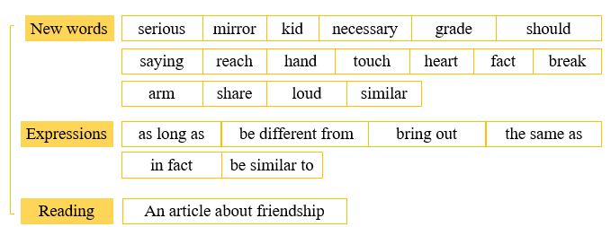  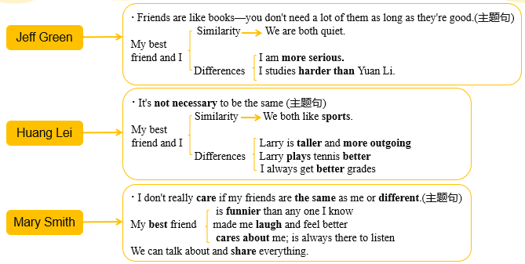
评价反馈 | 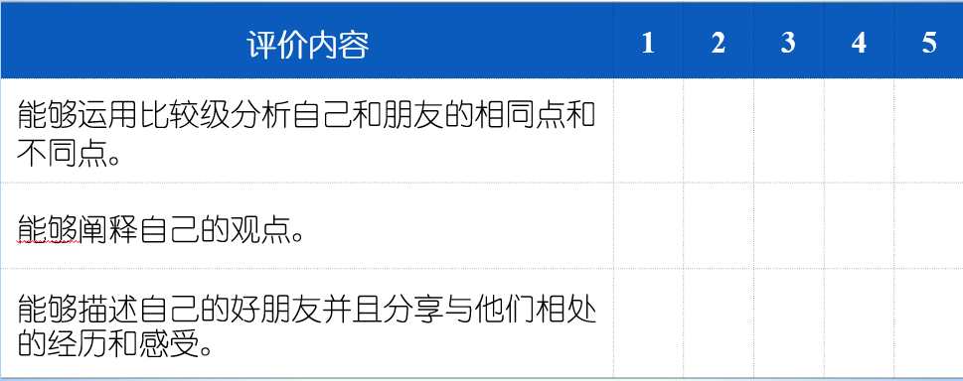
教学反思 | “阅读最终是为写作服务的”。设计该阅读课时，从greeting, lead-in ,pre-reading, while-reading到post-reading的各个环节中充分考虑到学生的综合能力培养。课堂导入为词汇教学做准备，词汇教学为阅读做准备，阅读教学为写作做准备。环环相扣以达到最终目标一一提升学生的写作能力。该课时在快读、细读及细节理解上有优势，力求让学生既能完整地理解课文，也能就细节知识进行挖掘和推理。最终达到总体和细节的完全统一，从而对该课时的主题从形式、到内容、到内涵等各层面形成自己的认识。本课时在以后的教学中要进一步注重阅读方法点拨，以达到理想的效果。

